|  |
| --- |
| www.pfonda.com |
| Le puits potentiel rectangulaire |
| Mécanique Quantique |
|  |
| **Hossein Rahimzadeh** |
| **8/19/2008** |

Le puits potentiel rectangulaire



|  |  |  |  |  |
| --- | --- | --- | --- | --- |
| Le cas  Les états non liés correspondants à la diffusion d’un flux de particules    Le puits potentiel rectangulaire-E plus grand que 0.bmp | | | | |
|  | | | | |
| Région | Frontière X= -a | Région | Frontière X= a | Région |
|  |  |  |
|  |  |  |
|  |  |  |
|  |  |  |
|  |  |  |
|  |  |  |
| où | où | où |
| où | où | où |

## Les conditions de continuités :

À  :

1. 
2. 

À  :

1. 
2. 

Égalité de  :



Trouvons et  :





Donc,

|  |  |
| --- | --- |
| Coefficient de réflexion |  |
| Coefficient de transmission |  |

## Les cas particuliers :

### 1-Absence de réflexion



### 2-Absence de transmission



### 3-Absence de réflexion et transmission totale

Lorsque la largeur du puits sera égale à un multiple entier de la demi-longueur d’onde dans la région, il y aura interférence destructive des ondes réfléchies à  et , donc absence de réflexion et transmission totale. comme si le puits est transparent.

donc,



Autrement dit, il existe des valeurs particulières de l’énergie pour lesquelles le potentiel ne rétrodiffuse pas les particules.

## Exemple :

|  |  |
| --- | --- |
|  | Le puits potentiel rectangulaire-E plus grand que 0-n=1.bmp |
|  | Le puits potentiel rectangulaire-E plus grand que 0-n=2.bmp |
|  | Le puits potentiel rectangulaire-E plus grand que 0-n=3.bmp |

## Analogie Dans le cas d’absence de réflexion et transmission totale :

Ceci est analogue au phénomène optique observé lorsqu’une région d’épaisseur  est située entre deux régions ayant le même indice de réfraction, plus élevé que celui de la région centrale.

## Effet Ramsauer :

Ce phénomène de résonance de transmission, appelé effet Ramsauer, s’observe lorsque des électrons sont diffusés sur des atomes des gaz rares. Les atomes semblent transparents à certaines énergies lorsque les électrons les pénètrent et ressentent le potentiel positif du noyau qui joue le rôle du puits de potentiel.

|  |  |  |  |  |
| --- | --- | --- | --- | --- |
| Le cas  Les états stationnaires ou liés    Le puits potentiel rectangulaire-E plus grand que 0.bmp | | | | |
|  | | | | |
| Région | Frontière X= -a | Région | Frontière X= a | Région |
|  |  |  |
|  |  |  |
|  |  |  |
|  |  |  |
|  |  |  |
|  |  |  |
| où | où | où |
| Pour les états pairs :  où  Pour les états impairs :  où | Pour les états pairs :  où  Pour les états impairs :  où | Pour les états pairs :  où  Pour les états impairs :  où |

## Première possibilités, les solutions paires :

Puisqu’il y a une symétrie selon l’axe, on aura :



Donc,

 où 

 où 

 où 

## Les conditions de continuités :

Puisque le potentiel est symétrie on aura besoin aux conditions de continuités à seulement une borne :

À  :

1. 
2. 

Alors,



Posons :



Alors,



C’est l’équation Transcendantale dont on le résoudre par les méthodes graphique :

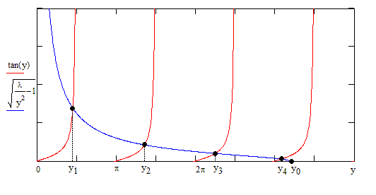

Il y a toujours au moins un état stationnaire pair dans le puits de potentiel ().

Pour trouver  :



## Exemple :

|  |  |
| --- | --- |
| où  où  où | Le puits potentiel rectangulaire-E plus grand que 0-n=1.bmp |
| où  où  où | Le puits potentiel rectangulaire-E plus grand que 0-n=2.bmp |

## Deuxième possibilités, les solutions impaires :

Puisqu’il y a une symétrie selon l’origine, on aura :



Donc,

 où 

 où 

 où 

## Les conditions de continuités :

Puisque le potentiel est symétrie on aura besoin aux conditions de continuités à seulement une borne :

À  :

1. 
2. 

Alors,



Posons :



Alors,



C’est l’équation Transcendantale dont on le résoudre par les méthodes graphique :

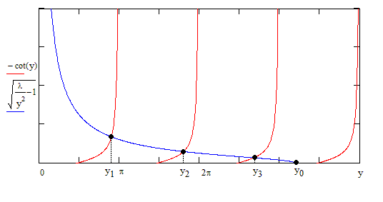

Pour trouver  :



## Exemple :

|  |  |
| --- | --- |
| où  où  où | Le puits potentiel rectangulaire-E plus grand que 0-n=1.bmp |
| où  où  où | Le puits potentiel rectangulaire-E plus grand que 0-n=2.bmp |

## Quelques remarques :

1. Profondeur du puits :



Donc,

|  |  |  |  |
| --- | --- | --- | --- |
|  |  |  |  |
|  |  |  |  |

1. si 

|  |  |
| --- | --- |
| Solutions paires |  |
| Solutions impaires |  |
| Solutions paires + Solutions impaires |  |

Dans le cas des solutions paires + solutions impaires :



C’est les solutions du puits infini.

1. Les solutions du puits infini sont toujours plus basses que celles du puits fini :

